**康冠科技2023届秋季校园招聘简章**

**——焕彩新生，智冠未来**

1. **公司简介**

深圳市康冠科技股份有限公司创立于 1995 年，并于2022年3月成功登陆深市主板（股票代码：001308），公司致力于成为全球优秀的平板显示产品专业智造商，着眼于全方位的智能终端显示整体解决方案，成功布局家庭、教育、商用、医疗等智能显示行业，主要产品包括智能交互平板、智能电视、专业类显示产品、创新类显示产品等。康冠科技研发总部坐落于鹏城深圳，生产基地建在鹅城惠州，目前员工人数约 6000，超千名专业研发技术工程师，业务遍及全球170多个国家和地区，累计为全球超过1亿家庭用户提供产品服务。

康冠科技多年上榜“中国电子信息百强企业”，是国家高新技术企业和深圳市市级研究开发中心、深圳市工业设计中心，截至2022年6月30日，公司拥有知识产权共计1264项，在行业内取得较高水平。

坚守平板显示领域27年的恒心、品质至上的匠心，造就了康冠誉满全球的良好口碑。未来，康冠科技将携手更多优秀的新一代，共同绘制属于康冠人的宏伟蓝图，以科技改善生活。

1. **招聘职位**

**1、研发类，招聘人数：260，工作地点：深圳、惠州**

算法工程师（触控/AI开发/图像/音频）、Android应用开发工程师、JAVA后台开发工程师、嵌入式开发工程师、Linux驱动开发工程师、C++开发工程师、测试开发工程师、软件测试工程师、软件技术支持工程师、软件技术工程师（生产软件方向）、软件开发工程师，实施工程师，运维工程师、交互设计工程师、光学工程师、画质工程师、硬件工程师、硬件测试工程师、电源工程师、Layout工程师、结构工程师、工业设计工程师、包装设计工程师、产品工程师、产品策划工程师

**2、技术类，招聘人数：100，工作地点：深圳、惠州**

平面设计工程师、海外现场技术支持/FAE、客户质量工程师/CQE、项目工程师、项目工程师（TV方向）、售后技术支持工程师、整机检验工程师/OQC、质量工程师/QE、设计质量工程师/DQE（软件/硬件/结构）、供应商质量工程师/SQE、工艺工程师/IE、制程工程师/PE、电子工程师/RE

**3、职能类，招聘人数：20，工作地点：深圳、惠州**

ERP运维工程师、招聘专员、绩效专员、生产计划/PC、物料控制/MC、采购工程师、供应商开发、电商运营、客诉专员、会计助理

**4、商务类，招聘人数：20，工作地点：深圳**

商务专员

**三、薪资福利**

**1、薪资待遇：综合年薪12-40万（研发岗本科14万起、硕士16万起，博士35万起，特别优秀者面议），**每年至少两次调薪机会。

**2、食宿环境：免费员工宿舍（无年限限制）**，空调、洗衣机等设施齐全；内设食堂、自助餐厅和豪华包间。

**3、安家助力：**人才落户政策，**博士学位享人才补贴10万元**。

**4、娱乐设施：**电影院、瑜伽室、舞蹈室、健身房、阅览室、乒乓球室、台球室、篮球场等。

**5、业余生活：**定期举办文体竞赛、单身联谊活动等；公司为员工提供活动经费，不定期组织聚餐或旅游。

**6、带薪假期：**国家法定节假日、年假、带薪婚丧假、产检假、产假、陪产假、育儿假等。

**7、其他福利：**结婚礼金、生育礼金、五险一金、爱心基金、员工子女奖学金、班车等。

1. **职业发展**

**1、导 师 制：**初入职场配备专属导师，帮助适应职场及角色的转变。

**2、人才培养：**新主力计划、轮岗培训、团队拓展、人才储备班等助力新员工职业成长。

**3、晋升通道：**90%的管理人员从内部提拔，管理和技术双通道职业发展。

1. **宣讲会行程**

**1、线下宣讲会：**

**广东站：**深圳大学、深圳技术大学、南方科技大学、哈尔滨工业大学（深圳）、

华南农业大学、广东工业大学、广州大学、东莞理工学院

**广西站：**桂林电子科技大学、桂林理工大学

**湖北站：**武汉大学、武汉理工大学、武汉科技大学

**湖南站：**中南大学、湖南大学、湖南师范大学

**重庆站：**重庆大学、西南大学、重庆邮电大学

**河南站：**郑州大学、河南工业大学、河南科技大学

**黑龙江站：**哈尔滨理工大学、哈尔滨工程大学、黑龙江科技大学

**因受疫情影响，行程会根据实际情况进行调整，具体行程请大家关注文末“康冠科技”微信公众号，**

**我们将及时更新校招出行路线。**

**2、空中宣讲会**

电脑端入口：<http://tv.51job.com/redirect.aspx?key=4447T>

手机端入口：打开微信，扫描右侧二维码进入空中宣讲会。

1. **招聘流程 （空宣二维码）**

简历筛选 ⟶ 笔试（部分岗位）⟶ 综合面试 ⟶ offer发放 ⟶ 签约录用

1. **简历投递**

**途径一：宣讲会现场投递**

参加康冠科技校园招聘宣讲会，现场投递出您的简历。

**途径二：自主网申**

电脑端入口：[http://campus.51job.com/ktc2023/](http://oaserv.ktc.cn:8090/social/im/javascript:;)

手机端入口：打开微信，扫描右侧二维码进入网申界面。 **（网申二维码）**

**途径三：内部推荐**

联系在康冠工作的学长、学姐或即将加入康冠的同学，请Ta帮忙把您的简历直接推送给HR。

1. **联系方式**

**1、联系电话：**0755-33617131

**2、公司官网：**[www.ktc.cn](http://www.ktc.cn)

**3、公司总部地址：**广东省深圳市龙岗区坂田五和大道4023号

**惠州基地地址：**广东省惠州市惠南高新科技产业园广泰路38号

1. **康冠QQ交流群：**923034317
2. 更多详细信息请扫描下方二维码，“码”上了解康冠。

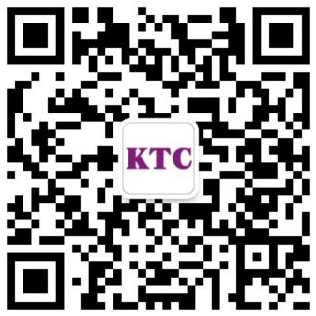 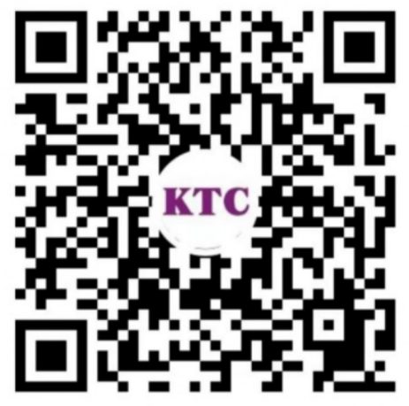 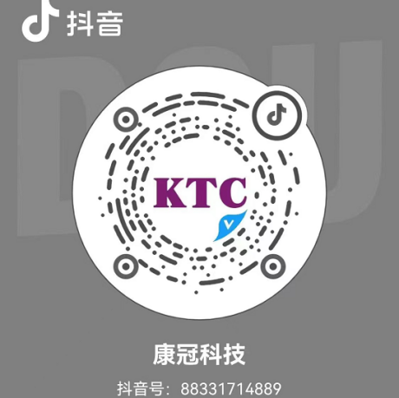

**（服务号二维码） （视频号二维码） （ 抖音号二维码）**